1. feladat: Rajzolás (20 pont)
Készíts állományokat (TABLA1, TABLA2, TABLA3, TABLA4),amelyek az alábbi 4 KRESZ-táblát tartalmazzák:

TABLA1 TABLA2 TABLA3 TABLA4
Segítségként mindegyikhez megadunk körülbelüli méreteket. Ezek pontos betartása nem kötelező.
TABLA1: Egy 15 mm oldalhosszúságú négyzetben egy 11 mm oldalhosszúságú sárga négyzet van, mindkettő oldalai 45 fokos szöget zárnak be a koordinátatengelyekkel. A fekete áthúzás 3 mm széles, 15 mm hosszú téglalap.
TABLA2: Egy 20*20-as sötétkék négyzetben két nyíl van, egy piros és egy fehér. Mindegyik egy 10*5 mm-es téglalapból és egy 9 mm oldalhosszú egyenlő oldalú háromszögből áll.
TABLA3: Egy 20 mm átmérőjű kék körben a 15 mm magas és széles számot egy 20*5 mm-es piros téglalappal húztunk át.
TABLA4: Egy 12 mm oldalhosszúságú szabályos nyolcszögben egy 10 mm oldalhosszúságú szabályos piros nyolcszög van. Ennek a belsejében szerepel a 12 mm széles, 6 mm magas STOP szó.
2. feladat: Szövegszerkesztés (50 pont)
Készíts KRESZ tesztet a mellékelt mintának megfelelően. A www.jogositvany.hu web-lapról letöltött teszt szövegét a TESZT.TXT állományban találod, a szükséges képeket pedig a KRESZ1, KRESZ2, ..., KRESZ10 képállományokban. Mindegyiket megkapod JPG és GIF és PCX formátumban is. Oldd meg a következő részfeladatokat!
A. Az A4-es lapon minden margó 2,5 cm legyen!
B. Minden lapon legyen oldalszegély, 24 pontnyira a lap szélétől!
C. Minden betű Times New Roman betűtípusú legyen, ha más kikötés nincs, akkor 12 pontos!
D. Az élőfejben a KRESZ vizsga tesztlap szöveg legyen balra, az aktuális dátum pedig jobbra igazítva, mindegyik vastagon szedett, 16 pontos! Az élőfejet vízszintes vonal válassza el a lap szövegétől!
E. Az élőlábban az oldal sorszáma és a .oldal szöveg szerepeljen 12 pontos normál betűkkel! Ezt is vízszintes vonal válassza el a lap szövegétől!
F. A kérdéseket sorszámozni kell, a sorszámot pont kövesse. A szöveg 0,6-mel legyen beljebb, mint a sorszám!
G. A kérdések szövegét vastagon kell szedni, előtte és mögötte 6 pontos sorközt kell hagyni!
H. A kérdések szövegét a két margóhoz kell igazítani, ha lehetséges, akkor elválasztással kell a sorokat tömörebbé tenni!
I. Nem szabad megengedni, hogy a kérdés szövege és az első válasz szövege között legyen lapdobás! Kérdés nem törhet meg!
J. A válaszokat 0,5 cm-mel beljebb kell kezdeni, az A),B), s ha szükséges, akkor a C) sorszámmal kell ellátni. A válasz szövege a sorszámánál 0,5 cm-mel beljebb legyen!
K. A válaszokat 6 pontos sorköz kövesse! Válasz nem törhet két lapra!
L. A 10., a 15. és a 20. kérdés után egy vízszintes vonallal kell elválasztani az új kérdéscsoportot az előzőtől!
M. A 11-15. kérdések válaszait táblázatba kell foglalni (keretezés nélkül), az első oszlop 12, a második 4 cm-es legyen!
N. A válasz szövegeket függőlegesen, a képeket függőlegesen és vízszintesen is középre kell igazítani! A kapott képek torzak, ezért a magasságukat 25, a szélességüket 30%-ra kell állítani!
O. A 16-os kérdés képét a válaszokat követő sorba kell tenni!
P. A 17-20. kérdések válaszait táblázatba kell foglalni (keretezés nélkül), mindkét oszlop 8 cm-es legyen!
Q. A válasz szövegeket függőlegesen, a képeket vízszintesen is középre kell igazítani! A kapott képek torzak, ezért a magasságukat 25, a szélességüket 30%-ra kell állítani!
3. feladat: Táblázatkezelés (30 pont)
A 2. feladat folytatásaként ki kell értékelned egy, legfeljebb 10 főből álló vizsgacsoport teszt-vizsga eredményét. „Nyers” adatokat a KERDES.CSV és a VIZSGA.CSV állományban találsz. Az alább vázolt megoldás alapgondolata az, hogy egyetlen táblázatban, külön-külön munkalapokon egyesítjük a nyers adatokat, és a rész-, valamint a végeredményeket. Nézzük a lépéseket!
A KERDES.CSV fájlban találhatók:
- a tesztkérdések (esetleg csak a „közös, nyitó szövege”),
- a helyes megoldás betűjele.
A. Ezt töltsd be a „Kérdések és megoldások” munkalapra, két-oszlopos elrendezésben.
A VIZSGA.CSV fájl tartalmazza a tesztet elvégzők tippjeit, vizsgázónként egy-egy sorban:
- a vizsgázó neve,
- a 30 tesztkérdésre adott válasznak betűjelei.
B. Töltsd be a fájl tartalmát a „Vizsgázók” munkalapra úgy, hogy a versenyzők neve az 1. sorban, a megoldásuk betűjele a 2-31 sorban legyen.
Eddig van tehát 2 munkalapunk nyers adatokkal tele. A továbbiakban ügyelj arra, hogy ha legközelebb egy másik 30 pontból álló teszt kiértékelésére kerülne sor, akkor ne kelljen semmit módosítani, azaz képletekkel dolgozz! Persze úgy, hogy „felesleges” 0-k vagy más félrevezető információk ne kelthessenek zavart!
A „Tesztek” munkalapot alakítsd ki az alábbiak szerint:
C. Az első oszlopban jelenjen meg a kérdések sorszáma (1-30), a másodikban az egyes kérdések emlékeztetője, azaz a kérdés teljes szövege, vagy ha túl hosszú, akkor első 50 jele.
D. A harmadikban a helyes megoldás betűjelei (nagybetűsen).
E. Lásd el címmel a munkalapot, és értelmes fejléccel az eddig elkészült három oszlopot!
A továbbiakban nem szabad kihasználni azt, hogy az adatfájl esetleg 10-nél kevesebb vizsgázó adatát tartalmazta, azaz fel kell készülni a maximális 10 vizsgázóra!!!
F. A további oszlopokban jelenjenek meg az egyes versenyzők adatai: név + a megoldásbetűk (nagybetűkkel), a megfelelő teszttel egy sorban.
G. A betűoszlopok alá készíts betűstatisztikát: azaz a megoldó kulcsban és az egyes vizsgázók megoldásában hányszor fordult elő az „A”/„B”/„C” betű.
H. Erre a lapra helyezz el egy diagramot, amely megjeleníti az előbbi eloszlásokat! Most csak a „nevesített” vizsgázók betűstatisztikájával kell foglalkozni, és persze a megoldó kulcséval!
I. Pillants rá a mintára, hogy tudd, kb. hogyan kellene kinéznie ennek a munkalapnak. Egészítsd ki az eddig elkészült munkalapot a megfelelően formázott konstans szövegekkel!
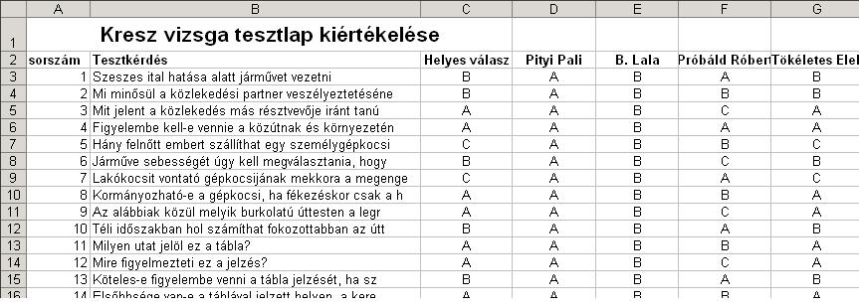
A „Tesztek” munkalap felső része.
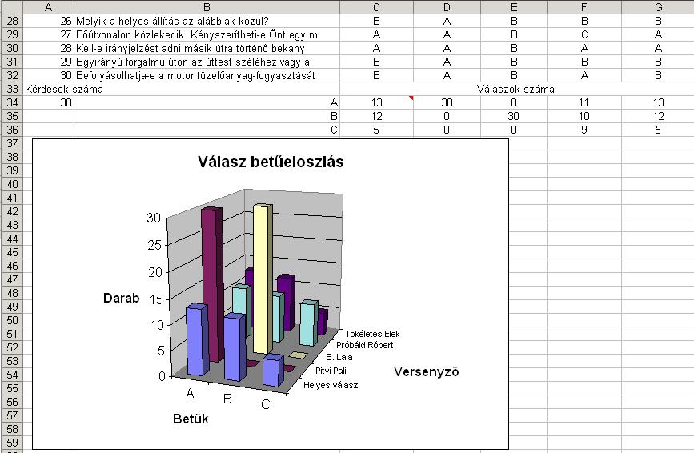
A „Tesztek” munkalap alsó része.
A „Tesztkiértékelő” munkalap mutatja ki az eredményeket: ki hány pontot gyűjtött stb. Kicsit bonyolítja a helyzetet, hogy a tesztek csoportonként más és más pontot érnek. Ezen a lapon láthatók lesznek: a tesztkérdés sorszáma, mellette a helyes megoldás betűjele, …, majd az egyes vizsgázók tippjének helyessége (Igaz/Hamis). Érdemes egy pillantást vetni az elképzelt megoldásra, legalábbis abból a szempontból, hogy miféle információk találhatók rajta.
- Az első csoport: 1-10. Itt a helyes válasz 1-1 pontot ér. Ezt kell adminisztrálni a 10. kérdés alatti üresen hagyott sorban.
- A második csoport 11-15. Az ezekre adott helyes válasz 2 pontos. Az érte járó 2 pont a 15. kérdést követő üres sorban legyen.
- A harmadik csoport: 16-20, 3 pontosak.
- A 4. csoport a 21-30 tesztek csoportja 1 pont értékkel.
J. Az első oszlopba kerüljön (az üres sorok kihagyásával) a teszt-sorszám.
K. A második oszlopba a helyes megoldás betűjele.
L. A negyedikbe (!) és az utána következő 9-be a vizsgázók tippjeinek helyessége (Igaz /Hamis). Persze, a „nem létező” vizsgázók adatai nem látszanak.
M. Mivel ki szeretnénk mutatni, melyik kérdés milyen nehéznek bizonyult, ezért a harmadik oszlopba megadjuk a jól válaszolók számát.
N. Érdekes lehet tudni ki, melyik feladatcsoporttal hogyan boldogult. A vizsgázók részpontszámait a csoportok közti sor megfelelő cellájában számoljuk ki. Az egyes helyes válaszért adható pont értéke legyen az üres sor 2. cellájában (a helyes megoldás betűjeleit tartalmazó oszlopban), tőle balra a csoportra utaló szöveg („1. csoport”, … „4. csoport”).
A vizsgázók teszteredményei alatti részben a következő értékelő számadatok látszanak:
O. a helyes válaszok száma (az erre utaló szöveg a táblarésztől jobbra: „< Helyes válaszok száma”),
P. az össz-pontszám (az erre utaló szöveg a táblarésztől jobbra: „< Össz-pontszám”),
Q. a teljesítmény százalékban; ehhez a helyes megoldás össz-pontszámát is meg kell határoznunk: a tábla balszélén található kis önálló táblarészben az „Össz-pontszám” szöveggel egy sorban; e szöveg alatt szerepeljen: „< Teljesítmény (%)” .
R. szavakkal kiírjuk: ki, hogyan szerepelt a vizsgán („Sikerült”/„Nem nyert”); ebben a sorban a C oszlopban található a sikerességhez szükséges teljesítmény százaléka, ami most legyen 70%. (Az erre utaló szöveg a táblarésztől jobbra: „< Sikeresség”)
S. Lásd el ezt a táblát is a mintán látható módon fejléccel,
T. és keretezd be rajta az egyes „logikai egységeket”, s ha kell a cellák háttérszínét módosítsd!
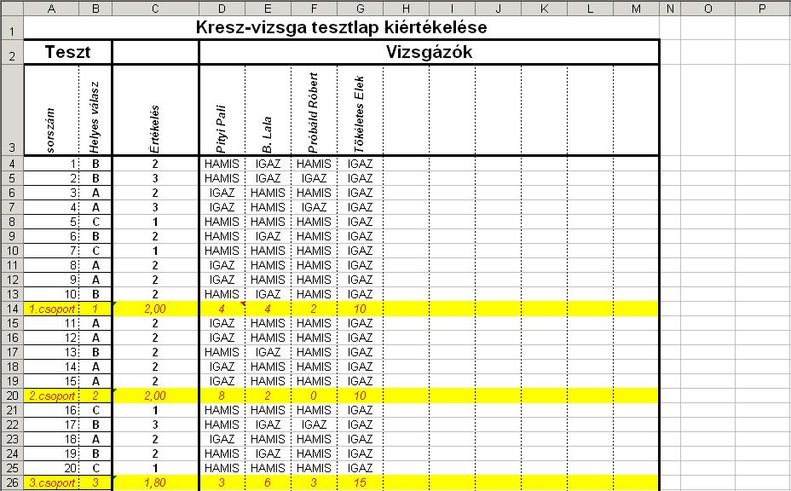
A „Tesztkiértékelő” munkalap felső része.
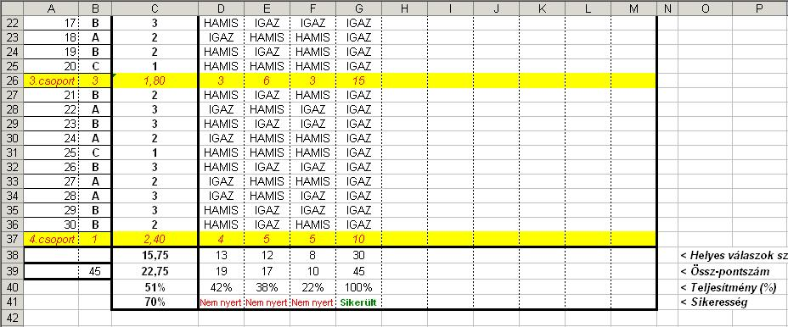
A „Tesztkiértékelő” munkalap alsó része.

Elérhető összpontszám: 100 pont

